Муниципальное автономное дошкольное образовательное учреждение
центр развития ребенка – детский сад №32 города Кропоткин
муниципального образования Кавказский район

Мастер-класс для родителей по теме: «Готовим руку к письму»
подготовительная группа
(в дистанционном формате)

Составил воспитатель:
ХолоденкоА.С.

Цель: Познакомить родителей с играми и упражнениями, направленными на развитие мелкой моторики и подготовки руки ребенка к письму.

Здравствуйте, уважаемые родители! Я рада приветствовать Вас на мастер-классе. Сегодня мы поговорим с Вами о подготовки руки ребенка к письму.
Важным показателем готовности ребенка к школьному обучению является развитие тонкой моторики. Умение производить точные движения кистью и пальцами руки имеет большое значение для овладения письмом.
При подготовке ребенка к школе важнее не учить его писать, а создавать условия для развития мелких мышц руки. Какими же способами можно тренировать детскую руку?
Существует много игр и упражнений по развитию моторики рук, которые Вы можете предложить детям дома:

Лепка из глины и пластилина. Это очень полезно, причем лепить можно не только из пластилина и глины. Если во дворе зима – что может быть лучше снежной бабы или игры в снежки. А летом можно соорудить сказочный замок из песка или мелких камешков.

Рисование, раскрашивание картинок – любимое занятие дошкольников. Обратить внимание надо на рисунки детей. Разнообразны ли они? Если мальчик рисует только машины и самолеты, а девочка – похожих друг на друга кукол, то это вряд ли положительно повлияет на развитие образного мышления ребенка. Родителям необходимо разнообразить тематику рисунков, обратить внимание на основные детали, без которых рисунок становится искаженным.

Изготовление поделок из природного материала: Гуляя с ребенком во дворе или парке, обратите внимание на то, как щедро может одарить природа наблюдательного человека. Помогите ребенку заметить в старой коряге притаившегося «дракона», в еловой шишке – сказочного старичка. Тогда ребенок и сам сможет увидеть множество интересных деталей для будущих поделок из шишек, желудей, соломы и др. доступных материалов.

Застегивание и растегивание пуговиц, кнопок, крючков.
Завязывание и развязывание лент, шнурков, узелков на веревке. Очень часто взрослые, экономя свое личное время, лишают ребенка возможности больше работать руками. Не дожидаясь, пока малыш самостоятельно зашнурует кроссовки, или застегнет замок –молнию, они выполняют это за него. А ведь именно эти, простые на первый взгляд, упражнения тренируют, развивают и оказывают огромное влияние на развитие руки и речи ребенка.

Завинчивание и развинчивание различных пробок, крышек у банок, пузырьков, пены для ванн, зубной пасты и т.д. Выкладывание из пробок букв, цифр, слов.

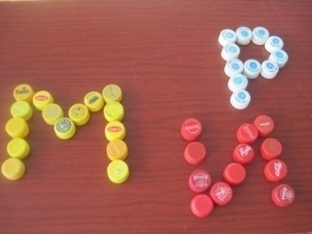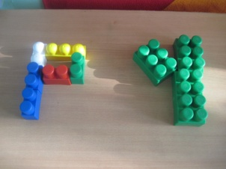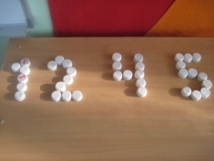

Нанизывание бус и пуговиц. Летом можно сделать бусы из рябины, орешков, семян тыквы и огурцов, мелких плодов и т.д.

Плетение косичек из ниток, венков из цветов.

Все виды ручного творчества для девочек – вязание, вышивание и т.д., для мальчиков – чеканка, выжигание, художественное выпиливание и т.д. Научите детей всему, что умеете сами.

Переборка круп. Насыпать в небольшое блюдце, например, гороха, гречки и риса и попросить ребенка перебрать. Для будущих первоклассников это тоже весьма полезное занятие.

Игры с бельевыми прищепками. Предложите ребенку для игры картинки ежа без иголок или солнышко без лучиков. Ребенок должен сделать из прищепок иголки ёжику, лучики солнышку. Или можно выполнять «покусывание » ногтевых фаланг от указательного пальца к мизинцу и обратно, произнося при этом:

Сильно кусает котенок-глупыш,
Он думает, это не палец, а мышь. (смена рук)

Но я же играю с тобою малыш,
А будешь кусаться, скажу тебе: «Кышь!»

(Предлагаю родителям поиграть прищепками)

«Показ» стихотворения. Пусть ребенок показывает руками все, о чем говориться в стихотворении. Во-первых, так веселее, а значит, слова и смысл запомнятся лучше. Во-вторых, такой маленький спектакль поможет ребенку лучше ориентироваться в пространстве и пользоваться руками.

Например, стихотворение «Алые цветы»
(привлекаю родителей к показу стихотворения руками)

Наши алые цветы распускают лепестки,
Ветерок чуть дышит, лепестки колышет.

Наши алые цветки закрывают лепестки,
Тихо засыпают, головой качают.

Комкание листа бумаги или платочка не требует особой подготовки. Начинать надо с уголка так, чтобы весь материал уместился в кулачке, потом распрямить его и разорвать на мелкие кусочки, которые можно использовать в обрывной аппликации.
(предлагаю родителям выполнить предложенное задание и создать свою картинку-аппликацию)

Таким образом, все эти игры и упражнения приносят тройную пользу ребенку: во-первых, развивают его руки, подготавливая к овладению письмом, во-вторых, формируют у него художественный вкус, что полезно в любом возрасте, и, в-третьих, детские физиологи утверждают, что хорошо развитая кисть руки «потянет» за собой развитие интеллекта и речи.

Итог.
Желаю Вам удачи и радости в общении с детьми!
(предлагаю родителям буклеты «Дома играем, пальчики развиваем»)

